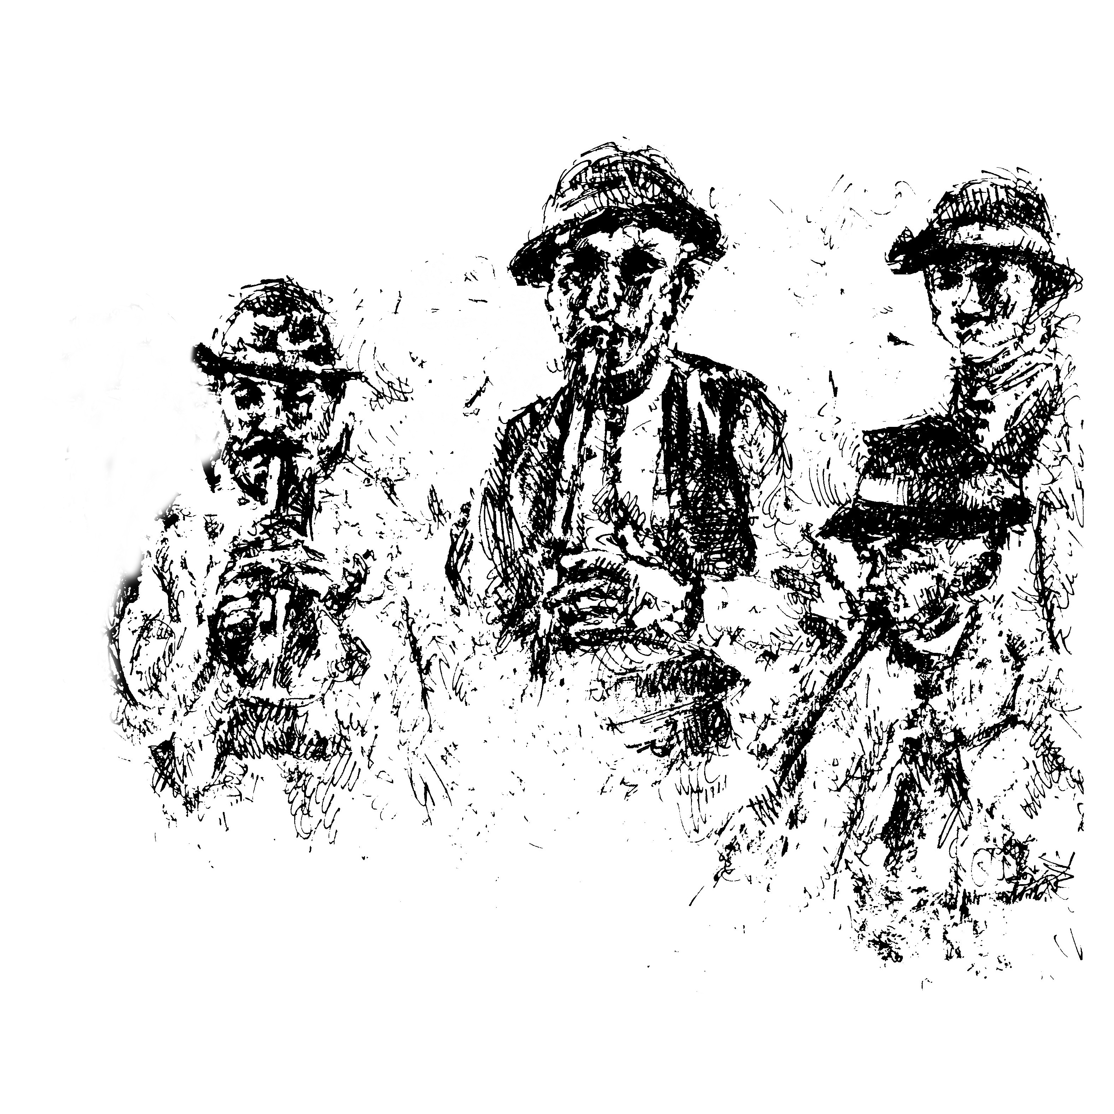

„Le az úton le, le, le
Levert bucka levele
Fel úton fel, fel, fel
Kell pálinka kell, kell,kell
Le az úton le, le, le
Szép szeretőm elibe
Felülne az ölembe
S kacagna a szemembe”
/Öreg magyaros, Moldva/

2011. október 15-én 18 órától a
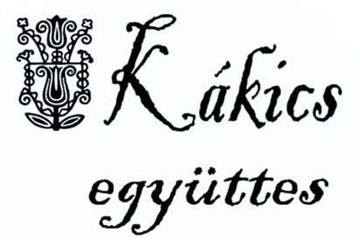

Moldvai csángó táncháza
Benne felcsíki táncok

a Tiszti Klubban (Székesfehérvár, Malom utca 2.)

Aki a moldvai csángómagyar körtáncokat szívesen járná, és hallgatná a tilinkák, sültük, kavalok /moldvai furulyák/ és a hegedű hangját, a koboz csattogását, a dob és a kolomp zengését, annak a táncházban a helye.

A táncházat vezeti Gál Dávid.

Belépő: felnőtteknek 600 Ft, diákoknak nyugdíjasoknak 500 Ft,
családi jegy 1200 Ft.

